万科璞悦山项目观摩活动简介
佛山万科璞悦山位于佛山南海区三山新城，地处广佛交界，与亚洲最大的交通枢纽广州南站一桥互联，这里是整个桂城街道最靠近广州主城区的位置，正好是桂城，荔湾，番禺，海珠四板块的几何中心，同时也是整个广佛大都市圈的几何中心；
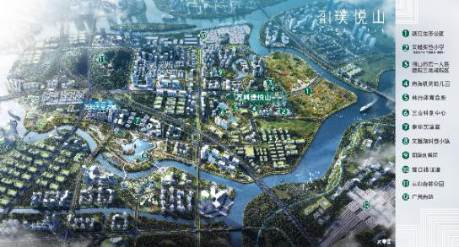
璞悦山建造体系依托佛山万科最新迭代标准做法，四位一体：①璞悦山采用装配式体系建造：采用预制叠合板、预制卫生间沉箱、预制楼梯、ALC墙板共4种。整体项目装配率超51%。②璞悦山使用材料均为已入库绿色建材。③璞悦山
璞悦山区位图
采用工厂化生产: PC、ALC墙板，铝模，
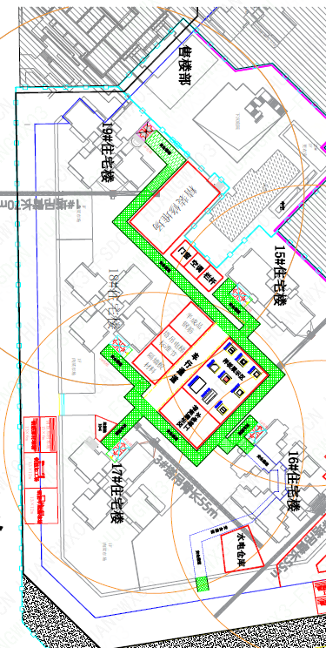
装修部品部件通过前期集成化设计、工程
化生产、保证品质。④璞悦山采用新技术：
木塑板材、墙地砖薄贴、地下室耐磨层采
用钢纤维混凝土、分电器+无线开关，标准
层装修全干法施工。

观摩路线（取第一组示意）
大巴停靠点
观摩分组详细行程表：

观摩讲解人员：孙晓逊、刘欣然、张治博、侯勇飞
一、报名二维码


二、观摩地址：广东省佛山市南海区环岛东路8号万科璞悦山销售中心


三、联系人：梁海云，联系电话：0757-83130815/18988673983。

